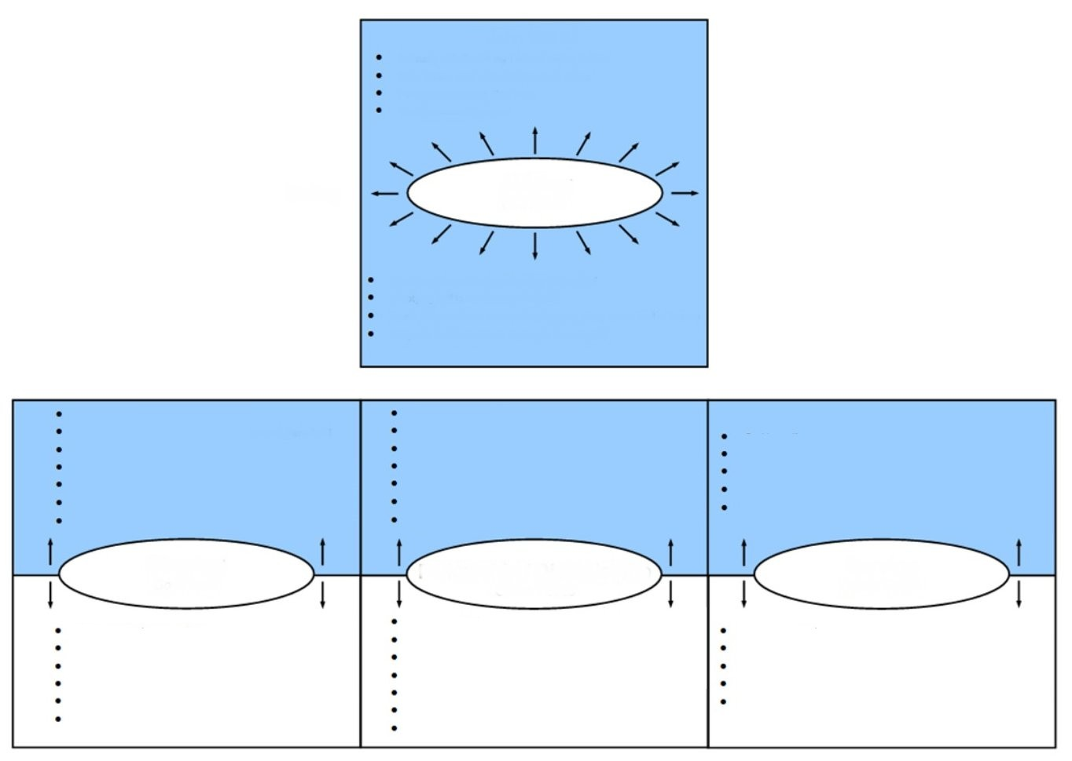**DIAGRAMA DE PERMANECER-SER vs HACER**

## Juan 15:1-12

La intimidad con Dios es mi vocación más alta en la vida. Reduce la velocidad, ora y tranquiliza el alma; escucha Adoración personal en el regazo de Dios

Cuarto de examinación de Dios

# Ser

## Permanecer

### Enfoque en Dios

Transformación del corazón mediante la renovación de la mente Vaciar el yo para ser llenado por el Espíritu

Preparación del corazón para ver la gloria de Dios (ej: María a los pies de Jesús)

La Escritura se hace más rica y más significativa

# Hacer

**PERMANECER**

Crece de un deseo de glorificar a Dios

Ver los mandamientos de Dios como provechosos y beneficiosos

Deleite en hacer

Lamento cuando es desobediente Confianza, descanso y paz

**PERMANECER**

Ver el panorama más amplio en el sufrimiento

Ver el pecado personalmente en contra de un Dios santo

## Obedeciendo

### Enfoque en Dios

Ver el cuerpo de Cristo de manera bíblica Hierro afilando hierro es bienvenido

Un significado profundo que simplemente “pasar el rato” Preferir a otro que a sí mismo

Cristo en el centro de relaciones

Abrazar los mandamientos bíblicos de “unos a otros” No tienes que amar a otros, lo quieres hacer

## Compañerismo/Discipulado

### Enfoque en otros

Dios me ha dotado pero no me necesita

Al servir a otros, estoy sirviendo a Cristo y honrando a Dios No quiero despreciar mi vida

**PERMANECER**

Tengo la realidad del futuro asiento de juicio ahora Crece de agradecimiento

## Sirviendo

### Enfoque en otros

Deber sin deleite; ser guiado por culpa Rendimiento / conformidad externa

Inconsistencia en el compromiso Penitencia versos arrepentimiento Desilusionado fácilmente Ansiedad, preocupación y estrés

Chismes, comparando, ignorando y fingiendo

¡Fíngelo! Excusa, destaca las debilidades

**NO PERMANECER**

Extrañar el hecho de que tu paseo es un “proyecto comunitario”

El yo es preeminente, tú no necesitas a otros Cristiano solitario

Cliques, ignorar los mandamientos “unos a otros” Ama las cosas, usa a la gente

Servicio de ojo y orgullo (mi tiempo es más importante que otros” Buscar el aplauso del hombre— necesita ser apreciado Fácil de caer en la auto-estima, compromisos a corto plazo Juzgar, quejarse y murmurar

Ver esto como opcional, demasiado ocupado

**NO PERMANECER**

**NO PERMANECER**

## Mateo 11:28-30

*Venid a mí todos los que estáis trabajados y cargados, y yo os haré descansar. Llevad mi yugo sobre vosotros, y aprended de mí, que soy manso y humilde de corazón; y hallaréis descanso para vuestras almas; porque mi yugo es fácil, y ligera mi carga.*